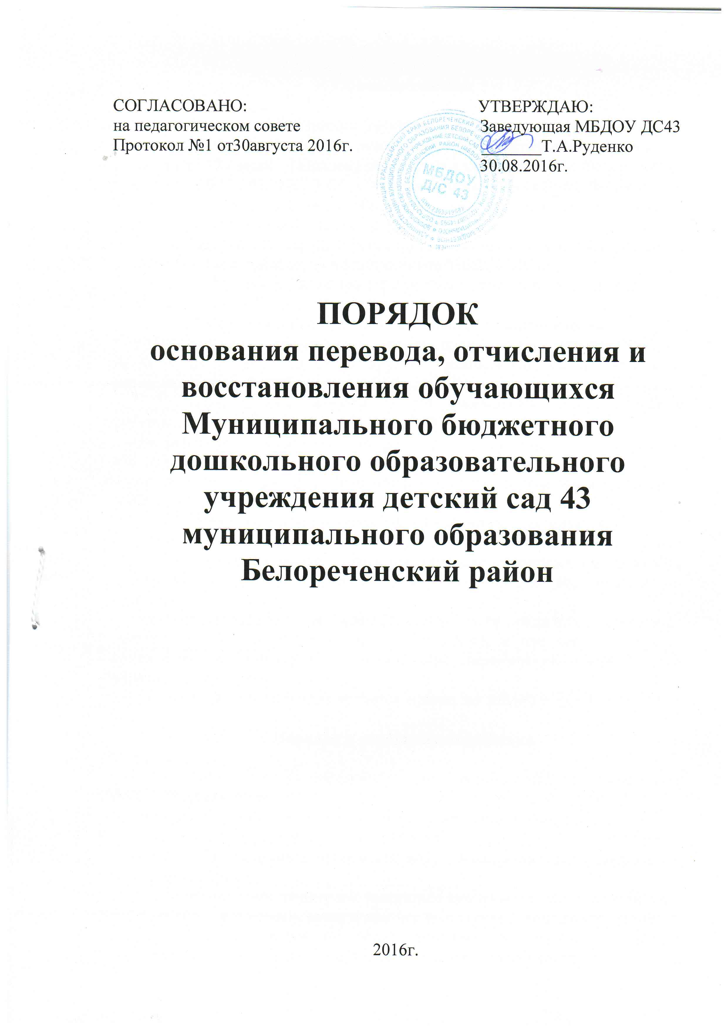

1.Общее положение

1.1 Порядок основания перевода, отчисления и восстановления обучающихся Муниципального дошкольного образовательного учреждения детский сад 43 (далее - Порядок) разработан в соответствии с Федеральным законом от 29.12.2012 №273-ФЗ «Об образовании в Российской Федерации», Муниципального дошкольного образовательного учреждения детского сада комбинированного вида 43(далее МБДОУ ДС43).
1.2. Настоящий Порядок регулирует механизм и освоения перевода, отчисления и восстановления воспитанников МБДОУ ДС43.
1.3. Настоящий порядок принят с учетом мнения Совета родителей.

2.Порядок и основания для перевода воспитанников
2.1 Перевод воспитанников может производиться внутри МБДОУ ДС43 и из МБДОУ ДС43 в другую организацию, осуществляющую образовательную деятельность.
2.2 Перевод воспитанников внутри Учреждения осуществляется в случаях:
- при переводе в следующую возрастную группу, пишется приказ по МБДОУ ДС43.
- при переводе в группу другой направленности, необходимы: заявление родителей, медицинское заключение, приказ МБДОУ ДС43.
2.3 Перевод воспитанников из МБДОУ ДС43 осуществляется:
- по заявлению родителей (законных представителей) обучающегося, в том числе в случае перевода обучающегося для продолжения освоения программы в другую организацию, осуществляющую образовательную деятельность;
- по обстоятельствам, не зависящим от воли родителей (законных представителей) обучающегося и МБДОУ ДС43, в том числе в случаях ликвидации МБДОУ ДС43, аннулирования лицензии на осуществление образовательной деятельности.
2.4 Основанием для перевода является приказ по МБДОУ ДС43 о переводе воспитанника.
3. Порядок и основания отчисления

3.1. Отчисление несовершеннолетнего воспитанника из дошкольных групп осуществляется:
1) в связи с получением образования (завершением обучения);
2) досрочно.
3.2. Образовательные отношения могут быть прекращены досрочно в следующих случаях:
1) по инициативе родителей (законных представителей) воспитанника, выраженной в форме заявления, в том числе в случае перевода воспитанника для продолжения освоения образовательной программы в другую организацию, осуществляющую образовательную деятельность;
2) по обстоятельствам, не зависящим от воли родителей (законных представителей) обучающегося и МБДОУ ДС43, в том числе в случае ликвидации организации МБДОУ ДС43, аннулирования лицензии на осуществление образовательной деятельности;
2.1. Основанием для отчисления воспитанника является приказ МБДОУ ДС43 об отчислении.
2.2. Права и обязанности участников образовательного процесса, предусмотренные законодательством об образовании и локальными нормативными актами МБДОУ ДС43, прекращаются с даты отчисления воспитанника.
2.3. Досрочное прекращение образовательных отношений по инициативе родителей (законных представителей) воспитанника не влечет за собой возникновение каких-либо дополнительных, в том числе материальных, обязательств указанного воспитанника перед МБДОУ ДС43.

4. Порядок и основания восстановления

4.1. Воспитанник, отчисленный из МБДОУ ДС43 по инициативе родителей (законных представителей) до завершения освоения образовательной программы, имеет право на восстановление, по заявлению родителей (законных представителей) при наличии в МБДОУ ДС43 свободных мест.
4.2. Основанием для восстановления воспитанника является приказ МБДОУ ДС43 о восстановлении.
4.3. Права и обязанности участников образовательного процесса, предусмотренные, законодательством об образовании и локальными актами МБДОУ ДС43 возникают с даты восстановлении воспитанника в МБДОУ ДС43.

